绥化市人民政府办公室
关于印发绥化市地表水环境质量排名
方案（试行）的通知
绥政办发〔2022〕3号

各县（市、区）人民政府，绥化经济技术开发区管委会，市政府各有关直属单位：
经市政府同意，现将《绥化市地表水环境质量排名方案（试行）》印发给你们，请认真贯彻执行。

绥化市人民政府办公室
2022年1月27日

绥化市地表水环境质量排名方案（试行）

一、目的意义
为进一步加强我市水污染防治工作、改善地表水环境质量，将地表水环境质量作为检验水污染防治工作标准之一，对各县（市、区）地表水环境质量进行排名，为年度考核提供依据。
二、适用范围
本方案适用于各县（市、区）地表水环境质量排名。
三、排名方法
地表水环境质量排名方法基于水质指数，即CWQI。
（一）排名断面。地表水环境质量排名断面范围主要包括各县（市、区）城市排水排口、河流出境断面、主要污染河流断面及其他需要设置的水质断面。详见下表。
表1地表水环境质量排名断面表
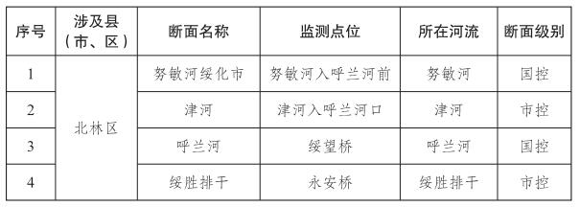
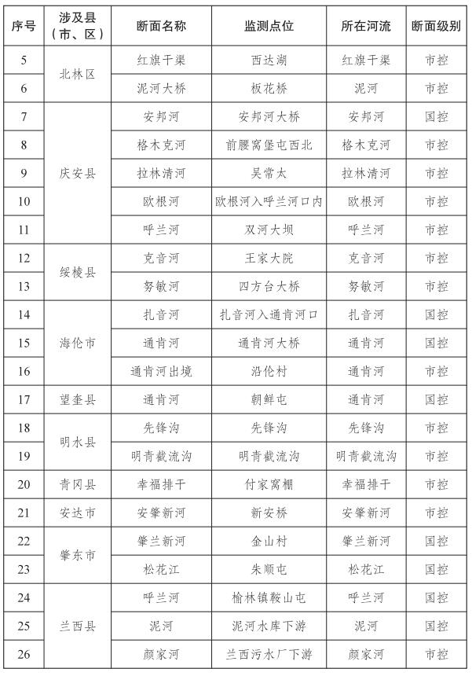
（二）河流水质指数。河流水质指数计算采用4项指标，包括高锰酸盐指数、化学需氧量、氨氮、总磷。
先计算出所有河流监测断面各单项指标浓度的算术平均值，计算出单项指标的水质指数（CWQI_{（i）}），再综合计算出河流的水质指数（CWQI_{县（市、区）}）。低于检出限的项目，按照12检出限值参加计算各单项指标浓度的算术平均值。
1．单项指标的水质指数。用各单项指标浓度值除以该指标对应的地表水Ⅲ类标准限值，计算单项指标的水质指数，如式（1）所示：
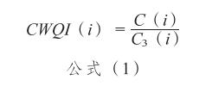
式中：C（i）为第i个水质指标的浓度值；
Cs（i）为第i个水质指标地表水Ⅲ类标准限值；
CWQI（i）为第i个水质指标的水质指数。
2．县（市、区）河流水质指数。
根据各单项指标的CWQI（i），取其加和值即为县（市、区）河流的CWQI_{县（市、区）}，计算如式（2）所示：
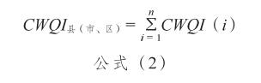
式中：CWQI_{县（市、区）}为河流水质指数；
CWQI(i)为第i个水质指标的水质指数；
n为水质指标个数。
（三）地表水环境质量状况排名。县（市、区）地表水环境质量状况排名基于县（市、区）水质指数，即CWQI县（市、区）。按照县（市、区）水质指数从小到大顺序进行排名，排名越靠前说明县（市、区）地表水环境质量状况越好。
（四）地表水环境质量变化情况排名。县（市、区）地表水环境质量变化情况排名基于县（市、区）水质指数变化情况，即△CWQI_{县（市、区）}。按照县（市、区）水质指数变化情况从小到大顺序进行排名，排名越靠前说明县（市、区）水环境改善情况越好。△CWQI_{县（市、区）}为负值，说明水环境质量改善，△CWQI_{县（市、区）}为正值说明水环境质量恶化。
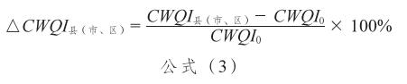
式中：CWQI_{县（市、区）}为县（市、区）水质指数的变化程度；
CWQI_{县（市、区）}为县（市、区）水质指数；
CWQI₀为县（市、区）去年同期水质指数。
四、数据统计和计算
（一）缺少监测数据的处理方式。
1．因自然灾害或常年自然季节性河流以及上游其他县（市、区）不合理开发利用等原因导致断面断流无监测数据的，以该断面实际有水月份的监测数据计算县（市、区）水质指数。
2．因断面汇水范围内实施治污清淤等引起所在水体断流的，县（市、区）生态环境部门应组织在工程上游确定临时替代监测点位并报市生态环境部门核准，以该断面实际有水月份和断流月份临时替代监测点位的监测数据计算县（市、区）水质指数。治污清淤实施前应向市生态环境部门通报工程实施计划，并提供工程实施证明文件、图片资料等（包括招标合同、开工证明、清淤位置、淤泥去向、土方量、上游汇水去向、施工时限等）；如不能提供上述资料，则以该县（市、区）水质最差断面（点位）最差月份数据计算县（市、区）水质指数。若最差月份水质好于劣Ⅴ类，则主要污染指标均以Ⅴ类水质标准浓度值计算县（市、区）水质指数。
3．其他非上述原因，如渗坑、不合理开发利用引起河流断流等，导致县（市、区）任一断面（点位）部分月份（冰封期或监测规定允许情形的除外）无监测数据，则以该县（市、区）水质最差断面（点位）最差月份数据计算县（市、区）水质指数。若最差月份水质好于劣Ⅴ类，则主要污染指标均以Ⅴ类水质标准浓度值计算县（市、区）水质指数。
（二）数据修约。数据统计和计算结果按照《数值修约规则与极限数值的表示和判定》（GBT8170）要求进行修约。各项指标浓度值保留小数位数比《地表水环境质量标准》（GB3838—2002）中的Ⅰ类标准限值多1位，若按此修约为0则至少保留1位有效位数。县（市、区）水质指数CWQI_{县（市、区）}保留4位小数位数，县（市、区）水质指数的变化程度△CWQI_{县（市、区）}保留百分数2位小数位数。
五、实施频次
每月进行一次地表水环境质量排名和地表水环境质量变化情况排名，并将排名结果进行公布。
本方案自2022年2月1日起实施。

